Урок литературного чтения в 3 классе

«Великие русские писатели»

(обобщающий урок по разделу)

Учитель МБОУ-СОШ №62

Барсукова С.И.

**Тема урока**: «Великие русские писатели» (обобщающий урок по

разделу).

**Цели урока:**обобщить сведения учащихся о писателях, изученных в разделе; совершенствовать навыки выразительного чтения стихотворений, басен; продолжать работу над развитием речи; приобщать учащихся к познанию литературного наследия.

**Планируемые результаты.**

**Регулятивные:** формулировать и удерживать учебную задачу, применять установленные правила, принимать позиции слушателя, читателя в соответствии с задачей.

**Познавательные:** осуществлять поиск и выделение информации, выбирать вид чтения в зависимости от цели.

**Коммуникативные:** формулировать собственное мнение и позицию, ставить вопросы и обращаться за помощью.

**Личностные:** осознание своей этической принадлежности, уважительное отношение к иному мнению, истории и культуре других народов, самооценка на основе критериев успешной учебной деятельности.

**Оборудование:** компьютер, проектор, презентация, рисункиучащихся, выставка книг по разделу учебника, диск с музыкой.

**Ход урока:**

1. **Орг.момент.** Чтение стихов наизусть

Встреча с книгой, что с другом, (5 слайд)

Для всех словно праздник,

А для детской души

Это нить Ариадны,

Что ведёт их от сказок,

Былин и преданий.

Книги учат детей (6 слайд)

Всем премудростям жизни –

Как быть Человеком,

И быть нужным Отчизне,

И как правду от лжи

Все должны отличать,

Как бороться с врагом

И как зло побеждать.

- Сегодня наш урок мы посвящаем русским писателям. А о ком мы будем гово-

рить, чьё творчество вспоминать, узнаем, посмотрев на обложки книг на нашей выставке (7 слайд).

1. **М.Ю.Лермонтов**

Русский поэт. Учился в Московском университете.

Окончил Санкт – Петербургскую школу гвардейских прапощиков и кавалерийских юнкеров. (8 слайд)

Чтение наизусть стихов Лермонтова. (9 слайд, 10 слайд)

Конкурс рисунков к стихотворениям.

1. **а) Л.Н.Толстой**

- Наш земляк. Очень любил детей, написал для них «Азбуку» , быль «Филиппок» и много других рассказов и басен.(11 слайд)

Учитель рассказывает о писателе

Крестьянским ребятишкам входить в усадьбу было заказано. За каменной оградой густо зеленел старинный парк, там, как в лесу пели птицы. А где-то там, в глубине парка, в большом доме жил богатый и знатный граф.

И вот –то удивились ребята, когда услышали, что граф созывает их к себе в усадьбу! По всем окрестным деревням пошёл говор. Зачем зовёт их граф? Говорит, что хочет учить их грамоте.

В то время в городах было мало школ, а в деревнях и того меньше. Редко -редко какой грамотей находился в деревне. Чаще всего это был какой-нибудь дьячок. И вся деревня ходила к нему на поклон.

И вот теперь оказалось, что сам граф хочет устроить школу для крестьянских ребят и сам будет их учить.

Ребятишки молча подошли к белому графскому дому и остановились. Двухэтажный дом показался им огромным: ведь сами – то они выросли в низеньких избах под соломенными крышами. Ребятишки стояли и ждали графа.

Граф вышел на крыльцо – плечистый, крепкий, с чёрной бородой. Ребята слегка заробели, когда он окинул их острым взглядом из-под густых бровей. Но граф улыбнулся, заговорил – и сразу вся робость прошла, сразу стало просто, хорошо. С первой же встречи началась дружба. А потом возникла и любовь, которая у многих ребят так и осталась на всю жизнь в их сердцах.

Учитель был графом, его полагалось называть « ваше сиятельство». Но граф этого не хотел.

« Не называйте меня « ваше сиятельство», - сказал он, - меня зовут ...(Лев Николаевич ), так и зовите меня».

- А сейчас мы узнаем, что вы запомнили о Толстом, выполнив задание

**б)«Дополни фразы» (12 слайд).**

1) Он был графом.

2) Родился и похоронен в Ясной Поляне.

3) Полное собрание сочинений составляет 90 томов.

4) В Ясной Поляне открыл школу для детей и сам их учил.

- Какие произведения Льва Николавича Толстого вы знаете? (Ответы детей)

**в) Тест по произведениям автора (13,14,15 слайды)**

- Какое произведение написал Л.Н.Толстой?

1) «Прыжок»

2) «На севере диком…»

3) «Зимний вечер»

4) «Ворона и лисица»

- В каком из произведений Л.Н.Толстого говорится о дружбе животных?

1. «Акула»
2. «Прыжок»
3. «Лев и собачка»
4. «Котёнок»

- Как называется явление, о котором написал Л.Н.Толстой?

1. вращение Земли вокруг своей оси
2. вращение Земли вокруг Солнца
3. круговорот воды в природе
4. смена времён года

- Молодцы! А знаете ли вы, как играл граф Толстой со своими учениками? Сейчас мы

поиграем в эту игру.

1. **Физкультминутка. Игра «Метелица».** (16 слайд)

Дети встают в круг, раскачиваются, размахивают руками, изображают метель и поют:

*Вдоль по улице метелица метёт,*

*Скоро все она дорожки заметёт.*

*Ай, жги, ай, жги, говори.*

*Скоро все она дорожки заметёт.*

Потом встают друг за другом, кладут соседу руки на плечо и, двигаясь по кругу, поют:

*Запряжём мы в сани лошадей*

*В лес поедем за дровами поскорей*

*Ай, жги, ай, жги, говори.*

*В лес поедем за дровами поскорей*.

Вприпрыжку бегут друг за другом:

*Рысью, рысью друг за другом поспешим*

*И скорёхонько до леса докатим*

*Ай, жги, ай, жги, говори.*

*И скорёхонько до леса докатим.*

Внезапно останавливаются, идут медленнее – приехали в лес. Показывают руками, что рубят лес.

*Топорами мы ударим дружно враз,*

*Только щепочки по лесу полетят.*

Все устали, и тихо возвращаются из леса.

*А из леса мы тихонько пойдем*

*И в ладоши так прихлопывать начнем.*

*А ногами-то притопывать все враз.*

*Ну, теперь мороз не страшен-то для нас.*

Обучающиеся садятся на места.

1. **а) Иван Андреевич Крылов** (17 слайд)

Этот баснописец переводил стихи и прозу, великолепно знал литературу,

интересовался театром.

**б) Викторина по басням Крылова** (18 слайд)

*Пять вопросов- пять ответов. Какой ответ соответствует вопросу*?

«Кумушка, мне странно это: «До того ль, голубчик, было?

Да работала ль ты в лето?» В мягких муравах у нас-

*(«Стрекоза и Муравей»)* Песни, резвость всякий час,

«Соседка, перестань срамиться…- Так что голову вскружило».

Тебе ль с Слоном возиться?» «Не радуйся, мой свет…

*(«Слон и Моська»)* И не надейся по-пустому».

«Приятель дорогой, здорово! Где ты «Вот то-то мне и духу придает,

был?» *(«Любопытный»)* Что я, совсем без драки,

«Соседка, слышала ль ты добрую Могу попасть в большие забияки».

молву? Ведь кошка, говорят, попалась «В кунсткамере, мой друг!

в когти льву?» *(«Мышь и Крыса»)*  Часа там три ходил…»

«Ну, что ж, Хавронья, там ты видела «Я не приметила богатства никакого».

такого?» («*Свинья*»)

**в) – В какой басне была такая мораль?** (19,20 слайд)

«Уж сколько раз твердили миру,

Что лесть гнусна, вредна; но только все не впрок,

И в сердце льстец всегда отыщет уголок».

(*«Ворона и Лисица»)*

«Когда в товарищах согласья нет,

На лад их дело не пойдет,

И выйдет из него не дело, только мука».

(«*Лебедь, Щука и Рак*»)

1. **а) Александр Сергеевич Пушкин** ( 21 слайд)

- У этого поэта была любимая няня.

**б) Что мы знаем о Пушкине? Давайте ответим на несколько вопросов.**

(22 слайд)

1. Язык, на котором написано первое стихотворение А.С.Пушкина.

(Французский)

1. Город, в котором родился поэт.

(Москва)

1. Любимое время года Пушкина.

(Осень)

1. Слово, которым старуха бранила старика в «Сказке о золотой рыбке»

(Простофиля)

1. Как звали любимую няню поэта?

(Арина Родионовна)

**в) «Что за прелесть эти сказки!» Узнай сказку по картинке.** (23, 24 слайд)

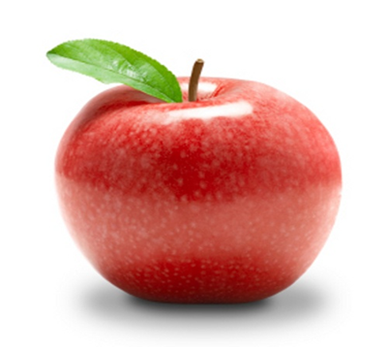 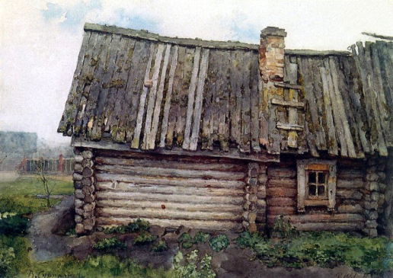

«Сказка о мёртвой царевне «Сказка о рыбаке и рыбке»

и о семи богатырях»

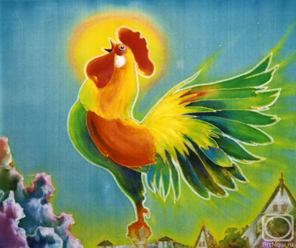«Сказка о золотом петушке» 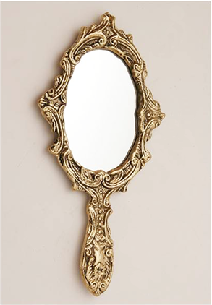 «Сказка о мертвой царевне и о семи богатырях»

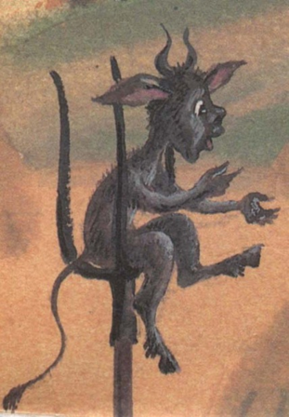

«Сказка о попе и работнике его Балде»

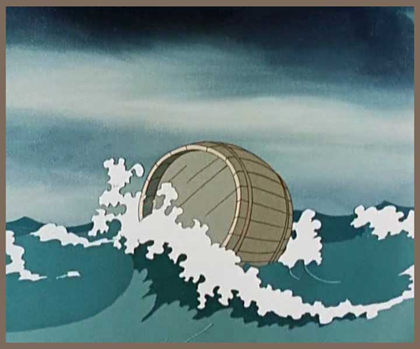

«Сказка о царе Салтане…»

1. **Подведение итогов урока**.(25 слайд)

* Что вам особенно запомнилось, что произвело на вас большое

впечатление во время наших уроков по разделу

«Великие русские писатели»?

* Давайте напишем письмо в прошлое нашим писателям.

Что бы вам хотелось им сказать, за что поблагодарить?

**8. Используемая литература.**(26 слайд)

- Кутявина С.В. Поурочные разработки по литературному чтению. 3 класс.

- М.: ВАКО, 2014.

* Кутявина С.В. Писатели в учебной литературе. – М.: ВАКО, 2013.
* Кутявина С.В. Контрольно – измерительные материалы. Литературное
* чтение. 3 класс. – М.: ВАКО,2013.
* <http://usum1.ucoz.co.uk/blog/skazka_o_rybake_i_rybke/2013-05-31-22>
* <http://www.masdeporte.info/5146-illyustracii-k-basnyam-i-i-krylova.html>
* [http://promalp.my1.ru/blog/lev_tolstoj_5_4_3_2_1_mjagkaja_oblozhka_v_](http://promalp.my1.ru/blog/lev_tolstoj_5_4_3_2_1_mjagkaja_oblozhka_v_izdanie_)
* [izdanie_](http://promalp.my1.ru/blog/lev_tolstoj_5_4_3_2_1_mjagkaja_oblozhka_v_izdanie_) voshli_rasskazy/2014-01-30-27
* [http://nticand.3dn.ru/news/znachenija_krylatykh_vyrazhenij_genij_chistoj_](http://nticand.3dn.ru/news/znachenija_krylatykh_vyrazhenij_genij_chistoj_krasoty_)
* [krasoty_](http://nticand.3dn.ru/news/znachenija_krylatykh_vyrazhenij_genij_chistoj_krasoty_) nastojashhie_avtory_izvestnykh_krylatykh_vyrazhenij/2014-05-24-21